**Documento de Requisitos**

**Projeto**:

*Registro de Alterações:*

|  |  |  |  |
| --- | --- | --- | --- |
| **Versão** | **Responsável** | **Data** | **Alterações** |
| 1.0 | Alex, Leandro, Jefferson. | 02/07/2024 | Criação do documento. |
| 2.0 | Alex, Leandro, Jefferson. | 05/10/2024 | Atualização do documento. |
|  |  |  |  |
|  |  |  |  |
|  |  |  |  |

**1. Introdução**

Este documento apresenta os requisitos de usuário da ferramenta **Sistema de Agendamentos da HelthMed** e está organizado da seguinte forma: a seção 2 contém uma descrição do propósito do sistema; a seção 3 contém uma descrição do cenário atual apresentando o problema; e a seção 4 apresenta a lista de requisitos de usuário levantados junto ao cliente.

**2. Descrição do Propósito do Sistema**

Atender a necessidade da HelthMed permitindo o cadastro de médicos e pacientes, cadastro de horários disponíveis na agenda dos médicos e agendamento de consultas para os pacientes em datas e horários disponíveis na agenda do médico escolhido.

**3. Descrição do Cenário Atual**

A Health&Med, é uma Operadora de Saúde que tem como objetivo digitalizar seus processos e operação. O principal gargalo da empresa é o Agendamento de Consultas Médicas, que atualmente ocorre exclusivamente através de ligações para a central de atendimento da empresa.

**4. Requisitos de Usuário**

Tomando por base o contexto do sistema, foram identificados os seguintes requisitos de usuário:

**Requisitos Funcionais**

|  |  |  |  |
| --- | --- | --- | --- |
| **Identificador** | **Descrição** | **Prioridade** | **Depende de** |
| RF001 | Cadastro do Usuário (Médico). O médico deverá poder se cadastrar preenchendo os campos obrigatórios: Nome, CPF, Número CRM, E-mail e Senha. | 1 |  |
| RF002 | Autenticação do Usuário (Médico). O sistema deve permitir que o médico faça login usando o e-mail e uma senha. | 2 | RF001 |
| RF003 | Cadastro/Edição de Horários Disponíveis (Médico). O sistema deve permitir que o médico faça o cadastro e a edição de seus dias e horários disponíveis para agendamento de consultas. | 3 | RF001, RF002 |
| RF004 | Cadastro do Usuário (Paciente). O paciente poderá se cadastrar preenchendo os campos Nome, CPF, E- mail e Senha. | 4 |  |
| RF005 | Autenticação do Usuário (Paciente). O sistema deve permitir que o paciente faça login usando E-mail e Senha | 5 | RF004 |
| RF006 | Busca por Médicos (Paciente). O sistema deve permitir que o paciente visualize a listagem dos médicos disponíveis. | 6 | RF001, RF003, RF004, RF005 |
| RF007 | Agendamento de Consultas (Paciente). Após selecionar o médico, o paciente deve visualizar os dias e horários disponíveis do médico. O paciente poderá selecionar o horário de preferência e realizar o agendamento. | 7 | RF001, RF003, RF004, RF005 |
| RF008 | Notificação de consulta marcada (Médico). Após o agendamento realizado pelo usuário Paciente, o médico deverá receber um e-mail contendo:  Título do e-mail: ˮHealth&Med - Nova consulta agendadaˮ  Corpo do e-mail: ˮOlá, Dr. {nome_do_médico}!  Você tem uma nova consulta marcada! Paciente: {nome_do_paciente}.  Data e horário: {data} às {horário_agendado}.ˮ | 8 | RF007 |

**Regras de Negócio**

|  |  |  |  |
| --- | --- | --- | --- |
| **Identificador** | **Descrição** | **Prioridade** | **Depende de** |
| RN001 | Apenas o usuário administrador pode adicionar saldo as carteiras |  | RF003 |
| RN002 | Apenas o usuário administrador pode cadastrar ativos no sistema (ações) |  | RF003 |
| RN003 | O Sistema deve ter controle de autorização nas funcionalidades de compra e venda de ações |  | RF003 |
| RN004 | Apenas o próprio usuário pode movimentar sua carteira (compra e venda de ações) |  | RF003 |
|  |  |  |  |

**Requisitos Não Funcionais**

|  |  |  |  |  |  |
| --- | --- | --- | --- | --- | --- |
| **Identificador** | **Descrição** | **Categoria** | **Escopo** | **Prioridade** | **Depende de** |
| RNF001 | Concorrência de Agendamentos • O sistema deverá ser capaz de suportar múltiplos acessos simultâneos e garantir que apenas uma marcação de consulta seja permitida para um determinado horário. |  |  |  |  |
| RNF002 | Validação de Conflito de Horários • O sistema deverá validar a disponibilidade do horário selecionado em tempo real, assegurando que não haja sobreposição de horários para consultas agendadas. |  |  |  |  |
| RNF003 | Uso de banco de dados relacional em nuvem |  |  |  |  |
| RNF004 | Uso API’s |  |  |  |  |

**Detalhamento dos Requisitos Funcionais**

**RF001**

Ao receber uma solicitação de auto cadastro através da rota /Cadastro/Medico, o sistema deve validar os campos obrigatórios Nome, CPF, Número CRM, Uf CRM, E-mail e Senha, então deve cadastrar o usuário médico no banco de dados.

Campos obrigatórios:

* nome: login do usuário a ser cadastrado.
* senha: senha do usuário a ser cadastrado.
* Nome: Nome do médico.
* CPF: Número da pessoa no Cadastro de Pessoas Físicas da Receita Federal.
* Número CRM: Número do médico no Cadastro Regional de Medicina.
* Uf CRM: Unidade Federativa (estado) do CRM do médico.
* E-mail: e-mail do médico (que será utilizado para o login).
* Senha: senha de acesso do médico.

Campos opcionais: não possui.

**RF002** Autenticação do Usuário (Médico). O sistema deve permitir que o médico faça login usando o e-mail e uma senha.

**RF005** Autenticação do Usuário (Paciente). O sistema deve permitir que o paciente faça login usando E-mail e Senha.

Ao realizar uma solicitação de login através da rota /Login, o sistema deve verificar no banco de dados, validar se o usuário (e-mail) e senha informados existem e são válidos, então deve retornar um token de autenticação/autorização que deverá ser utilizado para as próximas iterações com o sistema.

Campos obrigatórios:

* email: login do usuário.
* senha: senha do usuário.

Campos opcionais: não possui.

**RF003**

Ao realizar uma solicitação de cadastro de horários através da rota /Medico/CadastrarHorarios, o sistema deve gerar slots de 20 em 20 minutos dentro do período de horário inicial e final informado e disponibilizar estes horários (de 20 e 20 minutos) para agendamento de consultas pelos pacientes.

Cadastro/Edição de Horários Disponíveis (Médico). O sistema deve permitir que o médico faça o cadastro e a edição de seus dias e horários disponíveis para agendamento de consultas.

Campos obrigatórios:

* idMedico: identificador do usuário médico que disponibilizará o horário na sua agenda.
* diaSemana: identificação do dia da semana que será disponibilizado.
* horarioInicio: horário de início de disponibilização da agenda (geração dos slots de 20 minutos para as consultas).
* horarioFim: horário final de disponibilização da agenda (geração dos slots de 20 minutos para as consultas).
* Data: data que será disponibilizado horários (slots de 20 minutos) para as consultas.

Campos opcionais: não possui.

**RF004**

Ao receber uma solicitação de auto cadastro através da rota /Cadastro/Paciente, o sistema deve validar os campos obrigatórios Nome, CPF, E-mail e Senha, então deve cadastrar o usuário paciente no banco de dados.

Campos obrigatórios:

* nome: login do usuário a ser cadastrado.
* senha: senha do usuário a ser cadastrado.
* Nome: Nome do paciente.
* CPF: Número da pessoa no Cadastro de Pessoas Físicas da Receita Federal.
* E-mail: e-mail do paciente (que será utilizado para o login).
* Senha: senha de acesso do paciente.

Campos opcionais: não possui.

**RF006**

Busca por Médicos (Paciente). O sistema deve permitir que o paciente visualize a listagem dos médicos disponíveis.

Campos obrigatórios: não possui.

Campos opcionais: não possui.

**RF007**

Agendamento de Consultas (Paciente). Após selecionar o médico, o paciente deve visualizar os dias e horários disponíveis do médico. O paciente poderá selecionar o horário de preferência e realizar o agendamento.

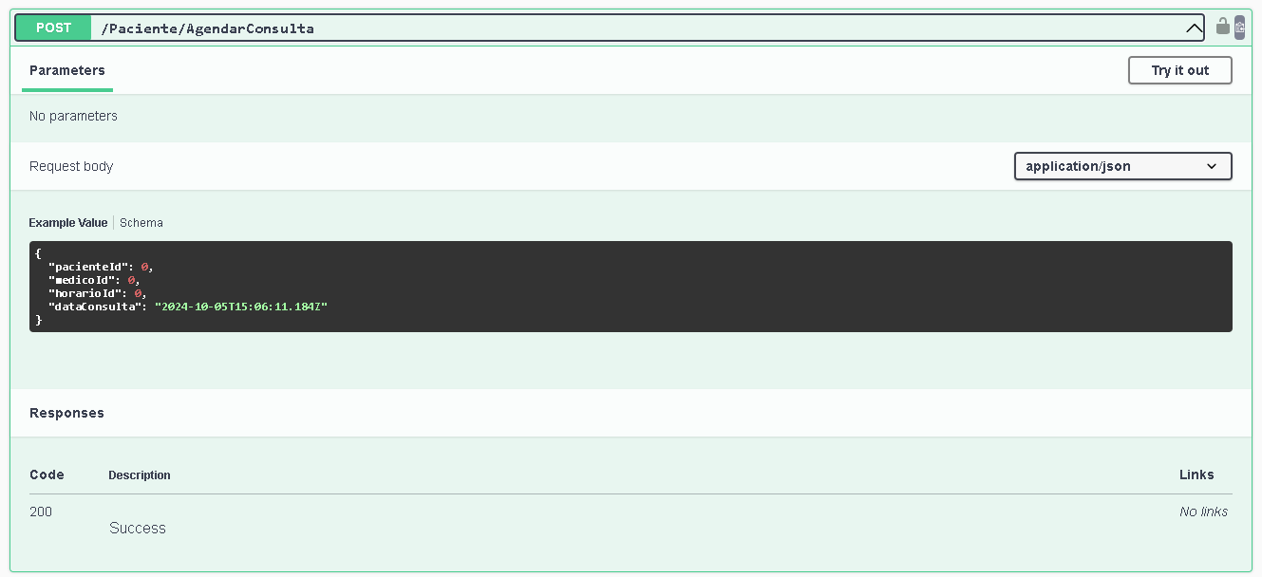

Campos obrigatórios:

* pacienteId: identificador do usuário paciente que está agendando a consulta.
* medicoId: identificação médico que possui a agenda onde o horário será marcado.
* horarioId: identificação do horário da agenda que será marcada a consulta).
* dataConsulta: data de agendamento da consulta.

Campos opcionais: não possui.

**RF008**

Notificação de consulta marcada (Médico). Após o agendamento realizado pelo usuário Paciente, o médico deverá receber um e-mail contendo:

Título do e-mail: ˮHealth&Med - Nova consulta agendadaˮ

Corpo do e-mail: ˮOlá, Dr. {nome_do_médico}!

Você tem uma nova consulta marcada! Paciente: {nome_do_paciente}.

Data e horário: {data} às {horário_agendado}.ˮ

